¿Qué es la Estética?

Objetivo: Analizar textos filosóficos referidos a conceptos y problemas estéticos fundamentales, como la belleza, la demarcación del arte, la experiencia estética, la percepción sensible, los propósitos de la creación artística, entre otros.

I. Lee el siguiente texto:
“La palabra estética no es un término unívoco; es corriente hallarla empleada para designar una unidad de saber, pero esa unidad no está dada siempre con el mismo rigor ni por el mismo objeto formal. Intentemos asignar a la Estética como disciplina filosófica un objeto bien delimitado.
1. Se designa, en primer lugar, con el nombre de Estética al conjunto de todas aquellas reflexiones que tienen alguna relación con el arte bello y con la belleza. Así, se considera como integrante de la Estética la Crítica del arte, la Historia del arte, las perspectivas, etc. Partiendo de ahí, se define entonces la Estética como “teoría del arte y de la belleza”.
Pero la acumulación de todo ese material bajo un solo rótulo no sólo no fundamenta una ciencia, sino que ni siquiera posee un valor práctico-didáctico por las confusiones a las que conduce. Se trata de una reunión accidental, dada por un vínculo externo, a saber: la remota relación de tales reflexiones con la belleza y el arte.
2. En segundo lugar, se considera como objeto de la Estética la reunión, también por yuxtaposición, de los temas relativos al arte y a la belleza que son tratados como cuestiones parciales por las otras disciplinas filosóficas. El objeto es siempre la belleza y el arte como en el caso anterior, sólo que en este caso se exige que sean tratados filosóficamente, es decir, buscando su razón última de ser. Pero tampoco aquí se puede decir que haya objeto formalmente determinado como para constituir una disciplina filosófica autónoma; pues agrupar aquellas conclusiones que tienen una relación indirecta con el arte y con la belleza, tomándolas de la psicología, la ética, la metafísica, etc., sólo puede tener un fin útil de comodidad erudita o de técnica docente.
3. Siempre que se trate de asignar un objeto propio a una ciencia y de darle con ello autonomía, ha de partirse de una división de los objetos en general y, para ello, ha de tomarse necesariamente como punto de partida un fundamento, un principio de la división.
Los manuales de Estética de origen alemán nos dicen, casi todos, que esa disciplina se constituye como autónoma en el siglo XVIII, más especialmente con la publicación de la Aesthetica de Baumgarten (1750) o de la Crítica del juicio de Kant (1790). Esta afirmación se funda en dos postulados: primero, que el objeto propio de la Estética es la belleza; segundo, que sólo en este momento de la historia de la filosofía se determinó formalmente la esencia de lo bello y se obtuvo la consiguiente separación de otras instancias con las cuales se lo había confundido: lo bueno, lo verdadero, lo útil, etc.
(…) La actividad espiritual humana puebla el ser de ciertas determinaciones, y el conjunto de objetos así determinados constituye el mundo llamado de la Cultura.
La división clásica de los objetos, fundada en los grados de abstracción del ser, permite determinar un territorio, el de los objetos reales (físicos, naturales), dentro del cual podemos ubicar sin dificultad el ámbito de la Cultura.
Ahora bien, dentro del ámbito de la Cultura podemos distinguir dos estructuras diferentes: la especulativa y la práctica. Son ellas el término de las dos actividades del espíritu correspondientes. Un grupo de estas concreciones del espíritu lo constituyen las ciencias especulativas, que atienden a la verdad sin ulteriores fines.
El segundo grupo lo constituyen las ciencias en cuyo conocimiento va algún interés ejecutivo; el hombre con ellas no tiende sólo al conocer, conoce para usar y servirse de sus conocimientos en vista de una obra o de una acción moral: son las ciencias prácticas. Mas dentro de esta estructura práctica de la cultura, debe incluirse el resultado objetivo teleológico de dichas ciencias: el mundo del arte objetivamente considerado.
En esta estructura práctica del espíritu se observa dos dominios diferentes: el del obrar o de la conducta y el del hacer o de la producción. En el primero, el fin es siempre el hombre, su conducta es el uso que hace de su libertad, y a la regulación de este uso se dirige todo en el ámbito práctico-moral de la Cultura. El otro domino, el de la producción, se determina no por el uso que se haga de la libertad, sino por la obra realizada y estimada en sí misma. Apunta, a diferencia del obrar, no a la perfección del hombre, sino a la perfección de la obra. En este dominio debe entrar el arte no sólo en su aspecto subjetivo (hábito artístico), sino también en su concreción histórica (la obra de arte).
El dominio de la conducta es objeto de la Filosofía de la conducta o Ética; el dominio del hacer es objeto de la Filosofía del arte. Habiendo partido de una división de los objetos fundada en los grados de abstracción, estas dos ciencias deben incluirse como apartados de una Filosofía del hombre.
II
Una vez establecido el objeto formal de la Filosofía del arte, comienza su tarea de aclararlo y comprenderlo. El primer problema es determinar la constitución íntima de la obra de arte, sus propiedades, su esencia.
A esta pregunta de carácter general se agrega otra que es también estrictamente estética: ¿Cuál es la esencia propia de cada arte particular? ¿Cuáles son las fronteras entre las artes? La distinción entre artes bellas y no bellas y, dentro de estas últimas, la determinación de las artes bellas particulares es faena filosófica, porque implica una visión de totalidad sin la cual las distinciones serían puramente empíricas. (…)
(…) Al investigar la obra de arte en sí, descubre el filósofo del arte que el conocimiento del valor de la obra se da en una relación análoga a la relación de conocimiento: un sujeto contemplador, en un caso, se enfrenta a un objeto artístico o natural que posee valor estético; un sujeto creador, en otro, produce una obra de arte, un objeto artificiado.
Para resolver su propio problema la Estética, o mejor el filósofo del arte, debe resolver problemas conexos que pueden resumirse en cuatro preguntas:
1. ¿Qué es la belleza? En la obra de arte bella encontramos ese elemento, la belleza, que no es propio sólo de la obra de arte, porque fenomenológicamente considerados, objetos exteriores a la cultura (una flor, un rostro de adolescente) también son bellos. He aquí un problema metafísico, sin cuya solución no podría el filósofo del arte dar cuenta de su objeto propio.
2. El sujeto que goza esa belleza, ¿qué papel representa frente a la obra de arte? ¿Qué actos espirituales cumple en su conocimiento estético? ¿Todo depende de él o el objeto le impone su estructura? He aquí un problema de psicología.
3. El sujeto que produce el objeto artístico, ¿cómo se comporta interiormente? ¿Crea o imita? ¿Es plenamente consciente y libre en su creación o está inspirado? La sociedad en que el artista vive, ¿es un factor de su producción? Son problemas también de psicología.
4. Finalmente ha de preguntarse qué relaciones tiene la obra de arte con las otras esferas culturales, especialmente con la Teología y la Moral. Problemas que de derecho corresponden a las nombradas ciencias, pero que de hecho estudia el filósofo del arte.”
(Manuel B. Trías, “El objeto de la estética”)

II. Responda las siguientes preguntas:
a. ¿Qué es la estética?
________________________________________________________________________________________________________________________________________________________________
b. ¿Cuál es su objeto de estudio?
________________________________________________________________________________________________________________________________________________________________
c. ¿Cuáles son los grandes problemas filosóficos de la estética?
________________________________________________________________________________________________________________________________________________________________
d. ¿Cómo se relaciona la estética con el arte?
________________________________________________________________________________________________________________________________________________________________
e. ¿Cómo se relaciona la estética con la vida cotidiana?
________________________________________________________________________________________________________________________________________________________________
f. ¿Qué dificultades presenta el estudio de la estética?
________________________________________________________________________________________________________________________________________________________________
III. Investigue las siguientes corrientes filosóficas, apuntando las ideas principales en su cuaderno. Para cada corriente, identifique al menos un pensador que la caracterice:
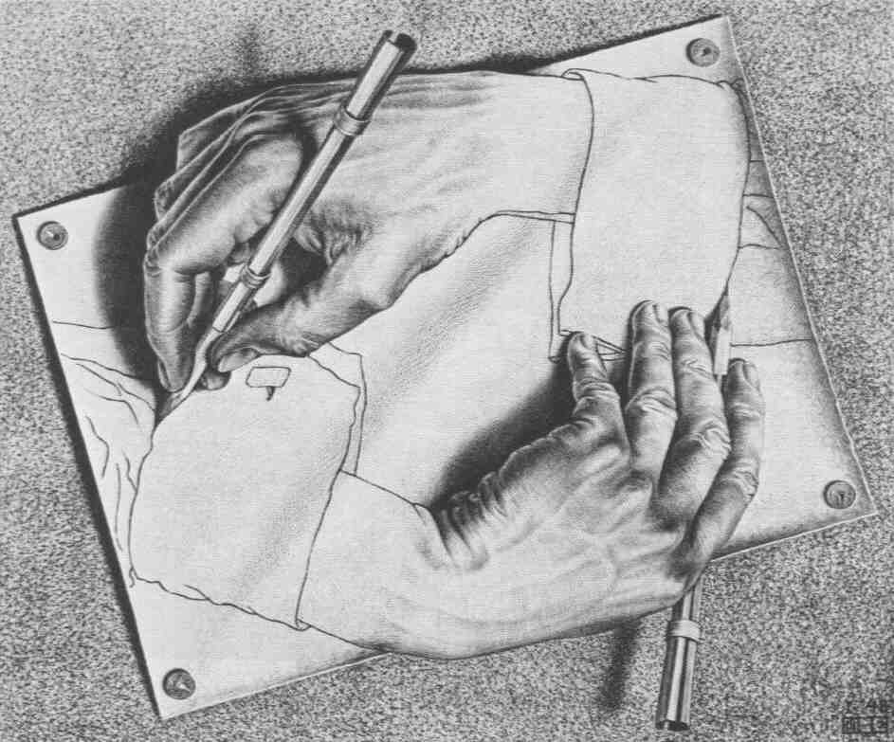
a. Gnoseología
b. Ontología.
c. Racionalismo.
d. Empirismo.
e. Metafísica.

“Tenemos arte para no morir de la verdad”
-Friedrich Nietzsche

